Z190
PCB325
Verification Test

 | Name | Role | Signature | Date
Issued By | M. Rispoli | rePROGEL |  | 20/10/2024
Checked By | Giovanni Battista Peretta | hdR&D |  | 20/10/2024
Approved By | Gloria Pesce Delfino | hdUFTEC |  | 20/10/2024

Revision History
Revision | Revision Description | Date
0 | First Issue | 20/10/2024

Verifica prototipo PCB\23-325-0

Autore: M.Rispoli
Data: 11/09/2024

Introduzione /Introduction

Questo documento descrive I dettagli tecnici relative al progetto della scheda in oggetto e relaziona i test effettuati sul primo prototipo, allo scopo di verificarne le funzionalità attese e le prestazioni relative.

Il presente documento pertanto deve valere come Verbale di verifica della scheda PCB/23-325-0.

This document describes the technical details of the design of the card and reports on tests carried out on the first prototype to verify its expected functionality and performance. This document should therefore be considered as the PCB/23-325-0 Verification Report.

Reported Bugs / Notes

+ Condensatori al tantalio in lista parti, footprint di condensatori in alluminio case-c;
+ Portare R27, R45,R63 da 3K3 a 4K7 per ottimizzare il range di misura.

Power Supply

Ingresso alimentazione / Power input
Il circuito di alimentazione in ingresso è un classico schema con filtro EMI e fusibile.
Il connettore di ingresso conduce anche i segnali relativi al Bus di comunicazione, (CAN BUS) con relativo filtraggio e protezione ESD.

The input power circuit is a classic scheme with EMI filter and fuse. The input connector also carries signals related to the Communication Bus, (CAN BUS) with its filtering and ESD protection.
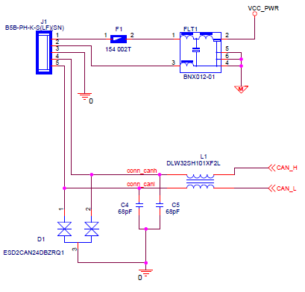
Il fusibile è impostato a 2A ritardato, sufficiente per il carico massimo richiesto all’alimentazione.
The fuse is set to 2A retarded, sufficient for the maximum load required on the power supply.

Ingresso e circuito di hot swap / Hot swap Input Circuit

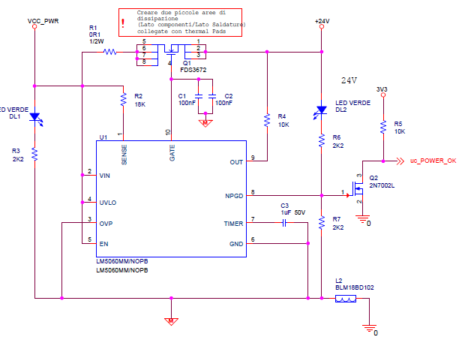

La tensione di alimentazione di ingresso a 24V viene protetta con un circuito di Hot-swap per consentire la connessione del dispositivo a “caldo”.
Il circuito Attiva l’alimentazione interna con una rampa di circa 300ms e fornisce un segnale di “tensione OK” al microcontrollore quando l’alimentazione è disponibile.
La massa “sporca” o massa motore viene qui unita alla massa di segnale, filtrata con una ferrite per ridurre le spurie condotte dalla sezione del microcontrollore.

The input supply voltage at 24V is protected with a hot-swap circuit to allow connection of the device to "hot". The circuit activates the internal power supply with a ramp of about 300ms and provides an "OK voltage" signal to the microcontroller when the power supply is available.
The "dirty" mass or motor mass is here joined to the signal mass, filtered with a ferrite to reduce spurious conducted by the microcontroller section.

Verifica Circuito Hot-swap

All’accensione si osserva la tensione a +24V in uscita che cresce con una rampa di circa 200ms. Il valore atteso era di circa 300ms, cosa che successivamente potrà essere meglio indagata, ma è sufficiente per lo scopo inteso.
Il segnale uc_Power_OK viene correttamente attivato al termine della rampa.

At the ignition, we observe the voltage at +24V output that grows with a ramp of about 200ms. The expected value was about 300ms, which can be better investigated later, but it is sufficient for the intended purpose. The uc_Power_OK signal is correctly activated at the end of the ramp.

Regolatore +12V
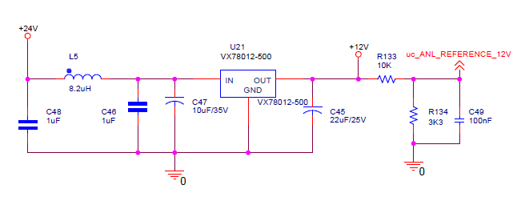
La scheda utilizza internamente la tensione +12V in diverse sezioni del circuito sia direttamente che come tensione intermedia.
Il regolatore utilizzato, un DC/DC switching, fornisce una tensione stabilizzata con 500mA di corrente massima.
Lo schema proposto è ricavato dal datasheet e sostanzialmente fa uso di una rete LC in ingresso per filtrare le spurie dello stadio switching verso l’alimentazione.
La tensione, opportunamente scalata, viene riletta dal microcontrollore sia come diagnostica sia per calibrare i segnali analogici che da essa dipendono.

The board uses internally +12V voltage in different sections of the circuit both directly and as intermediate voltage. The used regulator, a DC/DC switching, provides a stabilized voltage with 500mA maximum current. The proposed scheme is derived from the datasheet and basically makes use of an input LC network to filter the spurious switching stage towards the power supply.
The voltage, appropriately scaled, is read by the microcontroller both as diagnostic and to calibrate the analog signals that depend on it.

Verifica Circuito Regolatore +12V

La tensione misurata dopo il transitorio di accensione risulta: 12.08V;
Il segnale di controllo verso il microcontrollore risulta: uc_ANL_REFERENCE_12V: 2.98V;
Non sono presenti oscillazioni anomali o disturbi inattesi.

The voltage measured after the transient is: 12.08V; The control signal to the microcontroller is: uc_ANL_REFERENCE_12V: 2.98V; No abnormal oscillations or unexpected disturbances.

Regolatore +5V + 3.3V

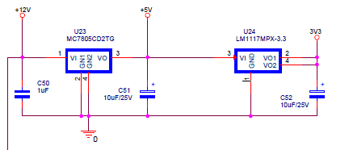

La scheda utilizza internamente per alimentare diverse parti circuitali una tensione stabilizzata di 5V ottenuta con un regolatore lineare a partire dalla +12V.
Per le alimentazioni e i circuiti di servizio del microcontrollore utilizza una 3.3V ricavata direttamente dalla tensione +5V.

The board uses internally to power various circuit parts a stabilized voltage of 5V obtained with a linear regulator from +12V. For the power supplies and service circuits of the microcontroller uses a 3.3V directly from the +5V voltage.

Verifica tensioni regolate
Tensione +5V: V = 5.048, Rp = 300mV;
Temperatura U23: circa 40°;

Tensione 3V3: V = 3.298, Rp = 90mV;
Temperatura U24: circa 30°;

Regolatore +5V-EXT

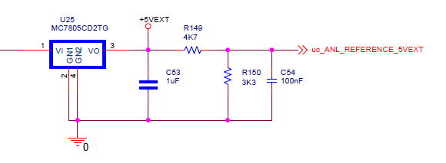
La scheda utilizza per alimentare parti di dispositivo esterne alla scheda un regolatore lineare da 5V uguale al regolatore per la +V interna.
A scopo diagnostico il valore viene riletto opportunamente scalato dal microcontrollore.

The board uses a 5V linear regulator equal to the +V internal regulator to supply device parts external to the board. For diagnostic purposes the value is read again by the microcontroller.

Verifica Regolatore +5V-EXT

Tensione misurata: V = 5.048, Rp = 300mV;
Temperatura: circa 40°;
uc_ANL_REFERENCE_5VEXT = 2.067, Rp= 200mV

Controllore

Lo schema utilizza un microcontrollore microchip della serie SAME51J20A.
Il microcontrollore non utilizza oscillatori /quarzi esterni per generare le frequenze di BUS interne.
Lo schema di alimentazione del microcontrollore è ricavato direttamente dal datasheet e fa uso di ferriti beads sulle sezioni di alimentazione per ridurre le EMI condotte.

The scheme uses a microchip controller of the SAME51J20A series. The microcontroller does not use external oscillators/quartzes to generate internal BUS frequencies. The microcontroller power scheme is taken directly from the datasheet and uses ferrite beads on the power supply sections to reduce conducted EMI.
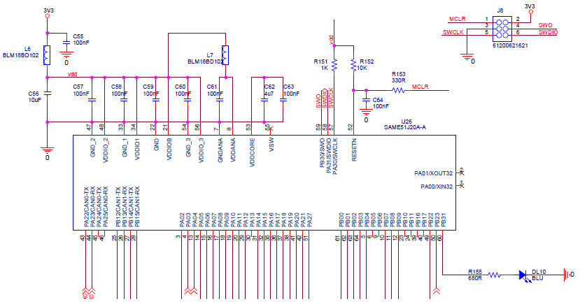

Il micro viene programmato tramite il connettore J6 con apposito protocollo e programmatore della serie PICKIT-xx compatibile con i controllori SAME.
Il controllore è dotato di LED blu con la funzione di Vitality Led.

The micro is programmed via J6 connector with a dedicated protocol and programmer from the PICKIT-xx series compatible with SAME controllers. The controller is equipped with blue LED with Vitality Led function.

Verifica programmazione
Allo scopo di verificare il corretto funzionamento è stato preparato un firmware di test che permette di attivare il led di vitalità con un periodo di ON-OFF di 2 secondi (1 secondo ogni stato).
La programmazione è avvenuta con successo e la frequenza di oscillazione è quella attesa.
L’alimentazione è rimasta stabile.
Spegnendo e riaccedendo l’alimentazione di ingresso a 24V, il microcontrollore è ripartito correttamente.

In order to check the correct functioning, a test firmware has been prepared that allows you to activate the vitality led with an ON-OFF period of 2 seconds (1 second each state). The programming has been successful and the oscillation frequency is the expected one. The power supply has remained stable. When switching off and reconnecting the 24V input power, the microcontroller is correctly reactivated.

Circuito di controllo del Buzzer

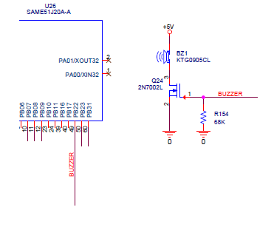
Il microcontrollore controlla direttamente un Buzzer collegato all’uscita PB22 tramite un Mosfet di segnale.

The microcontroller directly controls a Buzzer connected to the PB22 output via a signal Mosfet.

Verifica Buzzer
Il firmware di test utilizzato ha generato delle attivazioni ON-OFF con 1 secondo di attivazione per stato.
Il Buzzer ha correttamente eseguito il ciclo di attivazione.

The test firmware used generated ON-OFF activations with 1 second activation per state. The Buzzer has successfully completed the activation cycle.

Circuito di controllo alimentazione motore
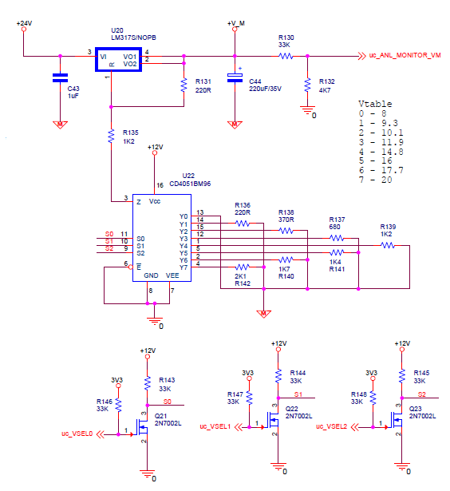

La scheda utilizza un regolatore lineare controllato digitalmente per generare livelli differenti di alimentazione per il driver motore. Questo consente di regolare la coppia disponibile e la velocità massima del motore durante le fasi di accelerazione corsa e avvicinamento al target di posizionamento.
Il regolatore è un classico LM317 il cui circuito di controllo viene gestito attraverso un CD4051 che assegna 8 possibili resistenze in serie a R135, ottenendo quindi 8 possibili livelli di regolazione della tensione di uscita.
The board uses a digitally controlled linear controller to generate different levels of power for the motor driver. This allows you to adjust the available torque and maximum speed of the engine during the acceleration stroke and approach to the positioning target.
The controller is a classic LM317 whose control circuit is managed through a CD4051 that assigns 8 possible resistors in series to R135, thus obtaining 8 possible levels of output voltage regulation.

Verifica della selezione tensione motore
La tabella che segue mostra i livelli attesi in funzione dell’impostazione dei segnali digitali e il valore effettivamente generato dalla scheda:
The following table shows the expected levels according to the digital signal setting and the value actually generated by the card:

Vsel2 | Vsel1 | Vsel0 | V - attesa | V - misurata
1 | 1 | 1 | 8 | 9.17
1 | 1 | 0 | 9.3 | 10.3
1 | 0 | 1 | 10.1 | 11.19
1 | 0 | 0 | 11.9 | ???
0 | 1 | 1 | 14.8 | 15.87
0 | 1 | 0 | 16 | 17.2
0 | 0 | 1 | 17.7 | 18.82
0 | 0 | 0 | 20 | 20.51

Circuito di controllo dei pulsanti di attivazione

La funzione dei pulsanti di attivazione motori è duplice:
+ Attivazione motori per calibrazione posizioni: alla pressione dei pulsanti, i motori si muovono a target predefiniti;
+ Attivazione motori per piccoli steps: alla pressione dei pulsanti, i motori si muovono di piccoli steps predefiniti;

The function of the motor activation buttons is twofold:
+ Activation of motors for calibration positions: at the press of buttons, the motors move to predefined targets;
+ Activation of motors for small steps: at the press of the buttons, the motors move by small predefined steps;

Il circuito di controllo dei pulsanti prevede:
+ una sezione di rilevazione del pulsante premuto che riporta al microcontrollore lo stato di attivazione;
+ una sezione di bypass delle sicurezze di attivazione del motore;

The control circuit of the buttons consists of:
+ a detection section of the pressed button which reports the activation state to the microcontroller;
+ a bypass section of the engine activation guards;

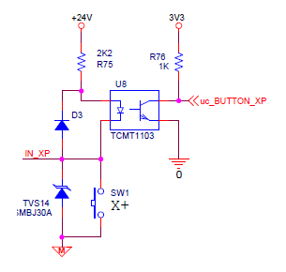
Per ogni pulsante di attivazione (in figura è riportato il pulsante X+) è prevista una protezione ESD e un opto isolatore. Lo stato di attivazione è attivo Basso.
For each activation button (in the figure is shown the X+ button) an ESD protection and an opto-isolator are provided. The activation status is Low.

Verifica del rilevamento attivazione pulsante

La tabella che segue riporta lo stato delle tensioni rilevate in funzione della pressione del pulsante relativo:
The following table shows the status of the voltages measured as a function of the pressure on the corresponding button:

Pulsante | Stato | V - micro
X+ | Off | 3.3
X+ | On | 0.13
X- | Off | 3.3
X- | On | 0.13
Y+ | Off | 3.3
Y+ | On | 0.13
Y- | Off | 3.3
Y- | On | 0.13
Z+ | Off | 3.3
Z+ | On | 0.13
Z- | Off | 3.3
Z- | On | 0.13

Con il firmware di test si è verificato che lo stato di ciascun pulsante sia correttamente letto dal microcontrollore. Il test è stato eseguito con successo.
With the test firmware, it was verified that the status of each button is correctly read by the microcontroller. The test was successfully performed.

Sicurezza motore
Il circuito di sicurezza motore interdice l’attivazione dei motori aprendo con un relè allo stato solido uno dei segnali di pilotaggio dei motori stessi.
The motor safety circuit interdicts the activation of the motors by opening with a solid state relay one of the signals for the control of the engines themselves.

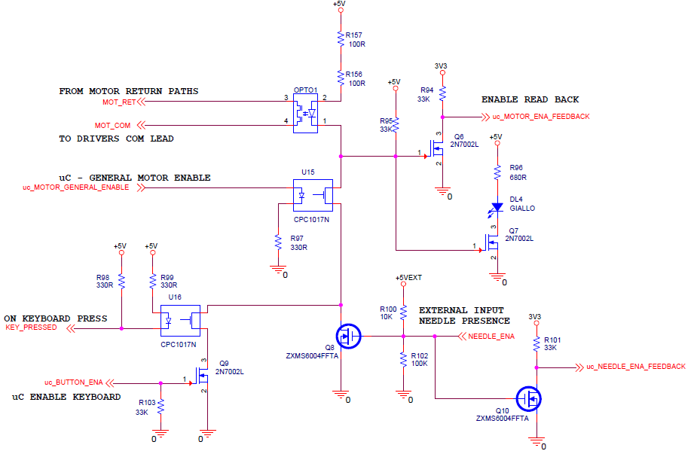
Nell’immagine precedente che rappresenta lo schema generale di controllo della sicurezza motori si identificano i seguenti segnali:
+ MOT_RET: è il segnale di ritorno dei motori;
+ MOT_COM: è il segnale di ritorno al driver motore;
+ uc_MOTOR_ENA_FEEDBACK: è il segnale (attivo alto) che indica al microcontrollore lo stato di attivazione del relè di sicurezza;
+ uc_MOTOR_GENERAL_ENABLE: è il segnale (attivo alto) di abilitazione generale del relè allo stato solido;
+ uc_BUTTON_ENA: è il segnale (attivo alto) di abilitazione del bypass da pulsanti manuali;
+ KEY_PRESSED: è il segnale (attivo basso) di pressione di almeno un pulsante manuale;
+ NEEDLE_ENA: è il segnale (attivo alto) di assenza del NEEDLE;
+ uc_NEEDLE_ENA_FEEDBACK : è il segnale (attivo alto) dello stato di assenza del needle per il microcontrollore;
Il led DL4 indica che la protezione è attiva (motore disabilitato)

In the above figure representing the general scheme of motor safety control, the following signals are identified:
+ MOT_RET: is the return signal of engines;
+ MOT_COM: is the return signal to the motor driver;
+ uc_MOTOR_ENA_FEEDBACK: is the signal (high active) which indicates to the microcontroller the state of activation of the safety relay;
+ uc_MOTOR_GENERAL_ENABLE: is the general (high active) signal enabling the solid state relay;
+ uc_BUTTON_ENA: is the (high active) signal enabling bypass from manual buttons;
+ KEY_PRESSED: is the (low active) signal of pressing at least one manual button;

+ NEEDLE_ENA: is the (high active) signal of absence of the NEEDLE;

+ uc_NEEDLE_ENA_FEEDBACK : is the signal (high active) of the state of needle absence for the microcontroller;

The DL4 led indicates that the protection is active (engine disabled)

Abilitazione generale
Una linea digitale del microcontrollore (uc_MOTOR_GENERAL_ENABLE) ha la funzione di abilitazione generale: se tale linea è disattiva il relè è sempre aperto:

A digital line of the microcontroller (uc_MOTOR_GENERAL_ENABLE) has the function of general activation: if this line is deactivated, the relay is always open:

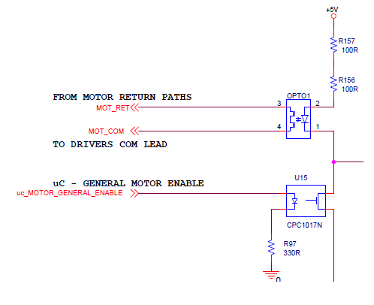
Come si vede dall’immagine precedente, se il segnale è spento il circuito di pilotaggio del relè viene interdetto.
As you can see from the previous image, if the signal is off the relay control circuit is disabled.

Abilitazione da Pulsanti manuali
La scheda deve consentire l’abilitazione all’attivazione dei motori se uno dei pulsanti viene premuto.
La scheda utilizza anche una linea digitale del microcontrollore per abilitare questa funzione.
Quando l’abilitazione è attiva e uno dei pulsanti viene premuto, il relè allo stato solido si attiva.
Come si osserva dalla figura seguente, la linea marrone indica il percorso circuitale di attivazione del relè allo stato solido:
- Abilitazione Generale ((uc_MOTOR_GENERAL_ENABLE);
- KEY_PRESSED = 0.7V;
- Abilitazione bypass da pulsanti (uc_BUTTON_ENA);

The card must enable the activation of engines if one of the buttons is pressed.
The card also uses a digital line of the microcontroller to enable this function.
When the enable is active and one of the buttons is pressed, the solid state relay activates.
As shown in the following figure, the brown line indicates the circuit path of the solid state relay:
- General Qualification ((uc_MOTOR_GENERAL_ENABLE);
- KEY_PRESSED = 0.7V;
- Enable bypass by buttons (SWITCH);

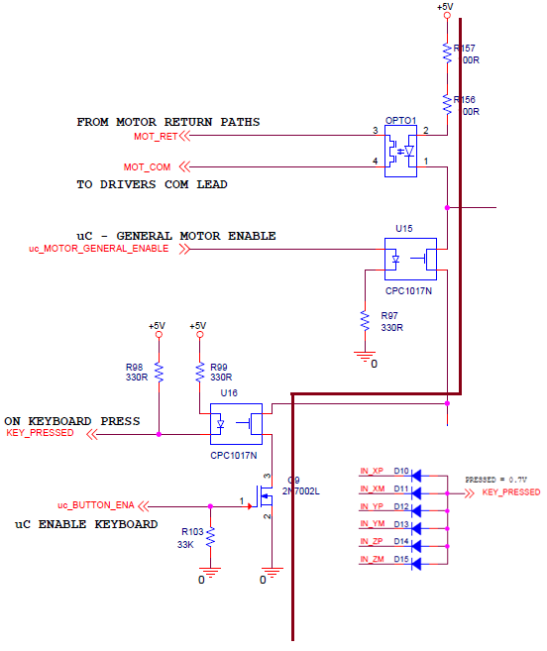

Abilitazione da assenza NEEDLE (NEEDLE_ENA)
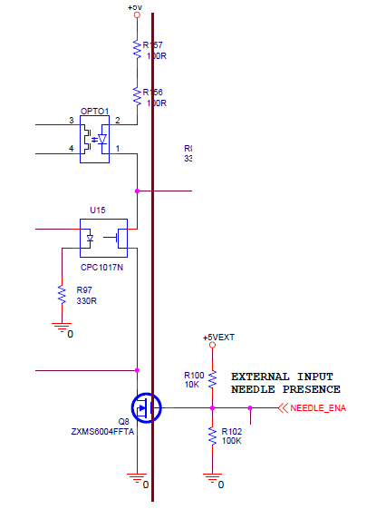
Come si può osservare dall’immagine precedente, se il segnale proveniente dal sensore di presenza NEEDLE dovesse essere cortocircuitato a massa (needle presente), il mosfet Q8 si apre aprendo anche il relè di sicurezza (si intende senza che i pulsanti manuali siano attivi).
Se invece il needle non è presente (segnale aperto) oppure l’asse Y disconnesso, allora il mosfet chiude il circuito di pilotaggio del relè che risulterà pertanto chiuso (abilitando quindi l’attivazione dei motori).

As you can see from the previous image, if the signal coming from the NEEDLE presence sensor should be shorted to ground (needle present), the mosfet Q8 opens also opening the safety relay (it is understood without the manual buttons being active).
If the needle is not present (open signal) or the Y axis disconnected, then the mosfet closes the relay control circuit which will therefore be closed (enabling the activation of the motors).

Verifica circuiti di sicurezza

Verifica segnale di abilitazione generale
+ Verificato segnale uc_MOTOR_GENERAL_ENABLE coon micocontrollore;

Verifica segnale NEEDLE_ENA e feedback
+ Contatto ZIF con Q8 = OK;
+ con NEEDLE_ENA aperto, tensione sulla base di Q8 = 3.3V corretta.
- NOTA: Q8 e Q10 hanno insieme una resistenza di gate (parallelo tra le due) pari a 14K. La tensione di soglia è al massimo 1.5V quindi la polarizzazione a vuoto è sufficiente. Quando l’asse Y è connesso, una resistenza di pullup di 1K aumenterà ulteriormente il livello di polarizzazione.
+ Circuito di Feedback microcontroller OK;
Sebbene la tensione su Q8 sia anomala, tutttavia il circuito funziona.

Verifica bypass da pulsanti manuali
+ KEY_PRESSED: controllato con tutti i pulsanti, passa da +5V a 0.7V come atteso.
+ uc_BUTTON_ENA: testato con attivazione da microcontrollore;

Verifica Tabella di Attivazione

General Enable | Key Enable | Key Pressed | NEEDLE_ENA | Power Switch | Motor Ena Feedback | DL4 | Verify
ON | ON | ON/OFF | GND | ON/OFF | ON/OFF | OFF/ON | OK
X | OFF | X | GND | OFF | OFF | ON | OK
OFF | X | X | X | OFF | OFF | ON | OK
ON | X | X | HZ | ON | ON | OFF | OK

Drivers Motori
La scheda utilizza due drivers per controllare 3 motori brush con schema a doppio ponte H in parallelo.
Ciascun driver è caratterizzato dai seguenti segnali di controllo:
+ ENABLE-A: segnale di abilitazione canale A del driver. Se disabilitato il canale mette le uscite in alta impedenza;
+ ENABLE-B: segnale di abilitazione canale B del driver. Se disabilitato il canale mette le uscite in alta impedenza;
+In1-A, In2-A: imposta la modalità del ponte (direzione) per il canale A;
+In1-B, In2-B: imposta la modalità del ponte (direzione) per il canale B;
Il driver viene alimentato con la +V-M che assume valori da 10 a 20V in funzione della codifica digitale che il microcontrollore fornisce al regolatore.
Le uscite sono tutte protette da PTC che limitano correnti di CC.

The board uses two drivers to control 3 brush motors with double H-bridge scheme in parallel.
Each driver is characterised by the following control signals:
+ ENABLE-A: Channel A activation signal of the driver. If disabled, the channel sets the outputs to high impedance;
+ ENABLE-B: Channel B driver enable signal. If disabled, the channel sets outputs to high impedance;
+In1-A, In2-A: sets the bridge mode (direction) for channel A;
+In1-B, In2-B: sets the bridge mode (direction) for channel B;
The driver is powered by the +V-M which takes values from 10 to 20V depending on the digital coding that the microcontroller provides to the regulator.
The outputs are all protected by PTC which limits DC currents.

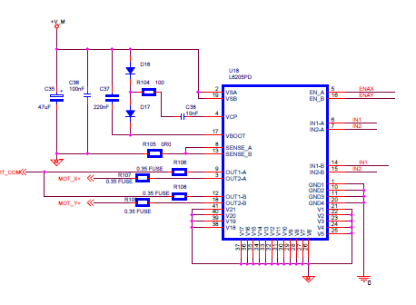

La codifica dei segnali di controllo viene ottenuta attraverso un decoder digitale:
i mosfet servono per adattare i segnali digitali del microcontrollore a 3.3V con quelli dei drivers a 5V.
The control signals are coded by a digital decoder:
mosfets are used to adapt the digital signals of the 3.3V microcontroller with those of the 5V drivers.

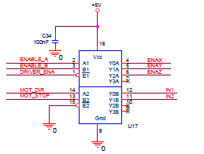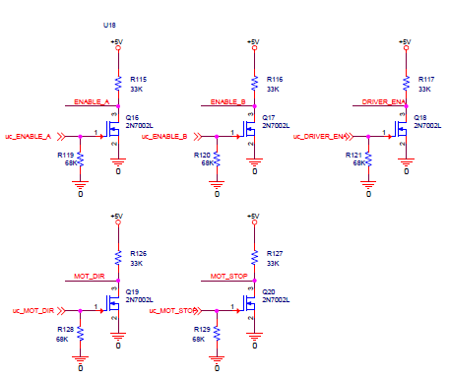

Tabella di abilitazione driver motore
uc_DRIVER_ENA | uc_ENABLE_B | uc_ENABLE_A | MOTOR-X-ENA (DL5) | MOTOR-Y-ENA (DL6) | MOTOR-Z-ENA (DL7)
0 | X | X | 0 (OFF) | 0 (OFF) | 0 (OFF)
1 | 0 | 0 | 0 (OFF) | 0 (OFF) | 0 (OFF)
1 | 0 | 1 | 0 (OFF) | 0 (OFF) | 1 (ON)
1 | 1 | 0 | 0 (OFF) | 1 (ON) | 0 (OFF)
1 | 1 | 1 | 1 (ON) | 0 (OFF) | 0 (OFF)

uc_MOTOR_STOP | uc_MOTOR_DIR | In1 (DL8) | In2 (DL9) | Motor Output state
0 | 0 | 0 | 0 | SHORT-GND
0 | 1 | 0 | 0 | SHORT-GND
1 | 0 | 0 | 1 | GND - VM
1 | 1 | 1 | 0 | VM – GND

Verifica Drivers Motori

Verifica abilitazione motori
Con un firmware di test vengono stimolati i segnali di controllo.
Con il tester vengono misurate le tensioni sui pin di controllo del driver e l’effettivo stato di attivazione dei leds:
Control signals are stimulated by a test firmware.
The tester is used to measure the voltage on the driver control pins and the actual state of activation of the leds:

uc_DRIVER_ENA | uc_ENABLE_B | uc_ENABLE_A | V DRIVER-ENA | V ENABLE-B | V ENABLE-A
1 | - | - | 0 | 4.8 | 4.8
- | 1 | - | 4.8 | 0 | 4.8
- | - | 1 | 4.8 | 4.8 | 0

uc_DRIVER_ENA | uc_ENABLE_B | uc_ENABLE_A | V ENAX (DL5) | V ENAY (DL6) | V ENAZ (DL7)
0 | X | X | 0 (OFF) | 0 (OFF) | 0 (OFF)
1 | 0 | 0 | 0 (OFF) | 0 (OFF) | 0 (OFF)
1 | 0 | 1 | 0 (OFF) | 0 (OFF) | 5V (ON)
1 | 1 | 0 | 0 (OFF) | 5V (ON) | 0 (OFF)
1 | 1 | 1 | 5V (ON) | 0 (OFF) | 0 (OFF)

Verifica tabella attivazione motori
Con un firmware di test vengono stimolati i segnali di controllo.
Con il tester vengono misurate le tensioni sui pin di controllo del driver e l’effettivo stato di attivazione dei leds:

Control signals are stimulated by a test firmware.
The tester is used to measure the voltage on the driver control pins and the actual state of activation of the leds:

uc_MOT_STOP | uc_MOT_DIR | V MOTOR-STOP | V MOTOR-DIR
1 | - | 0 | 4.8
- | 1 | 4.8 | 0

uc_MOT_STOP | uc_MOT_DIR | V-IN1 (DL8) | V-IN2 (DL9)
0 | 0 | 0 (OFF) | 0 (OFF)
0 | 1 | 0 (OFF) | 0 (OFF)
1 | 0 | 0 (OFF) | 5 (ON)
1 | 1 | 5 (ON) | 0 (OFF)

Verifica uscite motori
Con firmware di test si imposta la scheda come segue:
- Tensione dell’alimentazione motore pari a circa 10V;
- Abilitazione generale attivazione motori;
- Segnale NEEDLE_ENA aperto;

Disabilitazione di tutti i motori:
- uc_DRIVER_ENA = OFF;
verificare che tutte le uscite motori siano in alta impedenza;

Abilitazione motori e verifica uscite:
- uc_DRIVER_ENA = ON;

Motor X
uc_ENABLE_B | uc_ENABLE_A | uc_MOTOR_STOP | uc_MOTOR_DIR | X+ | X-COM
1 | 1 | 0 | X | GND | GND
1 | 1 | 1 | 0 | GND | VM
1 | 1 | 1 | 1 | VM | GND

Motor Y
uc_ENABLE_B | uc_ENABLE_A | uc_MOTOR_STOP | uc_MOTOR_DIR | Y+ | Y-COM
1 | 0 | 0 | X | GND | GND
1 | 0 | 1 | 0 | GND | VM
1 | 0 | 1 |  | VM | GND

Motor Z
uc_ENABLE_B | uc_ENABLE_A | uc_MOTOR_STOP | uc_MOTOR_DIR | Y+ | Y-COM
0 | 1 | 0 | X | GND | GND
0 | 1 | 1 | 0 | GND | VM
0 | 1 | 1 |  | VM | GND

Power LED
La scheda controlla un Led di potenza con circuito switching che regola la corrente erogata al led ad esso connesso:
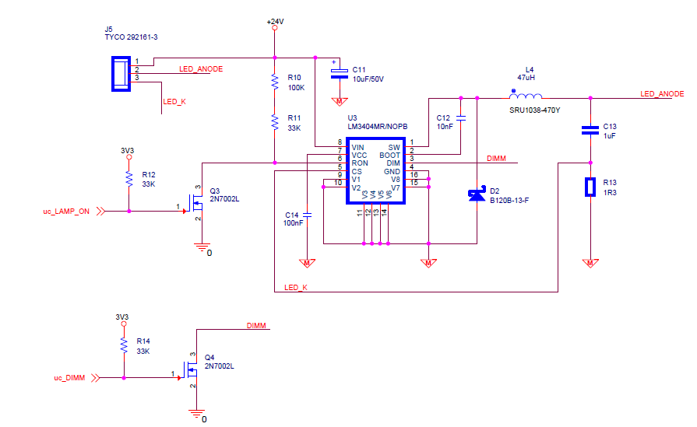

Il circuito prevede i seguenti segnali di controllo:
- uc_LAMP_ON: attivo basso, abilita l’attivazione della LED;
- uc_DIMM: controlla in PWM la corrente di uscita del led;

uc_LAMP_ON | uc_DIMM | LUCE
1 | X | OFF
X | 1 | OFF
0 | 0 | 100% ON
0 | 1 | 0% ON

La corrente RMS sul led attesa è circa di 200mA quando DIMM è pilotato al 100%.

Verifica funzionamento e prestazioni

La massima corrente misurata con DIMM = 0 (100%) risulta pari a 190mA;
Con il firmware di test si realizza un PWM che con un periodo di 3.8ms imposta il segnale uc_DIMM con un duty cycle da 0 a 100%: la corrente misurata passa da pochi mA alla massima corrente seguendo l’andamento del segnale uc_DIMM.

The maximum current measured with DIMM = 0 (100%) is 190mA;
With the test firmware a PWM is realized which sets the uc_DIMM signal with a duty cycle from 0 to 100% with a period of 3.8ms: the measured current passes from few mA to maximum current following the trend of the uc_DIMM signal.

Posizione Assi X,Y,Z
La gestione della posizione per ogni asse avviene secondo lo schema della figura seguente:
The position management for each axle is done according to the diagram in the following figure:

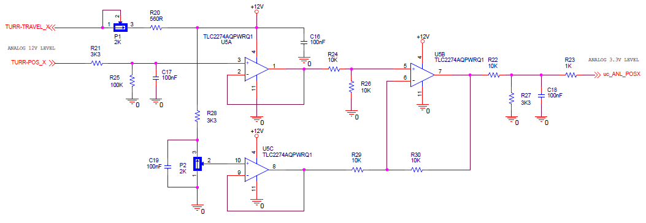
La dinamica della corsa viene regolata con il potenziometro P1 da 2K che limita il massimo valore di tensione sul potenziometro da 5K usato per rilevare la posizione.
La posizione di zero viene impostata con il potenziometro P2 la cui tensione viene detratta dalla tensione di ingresso del potenziometro di misura.
La formula per ottenere il valore di tensione in uscita è la seguente:
The travel dynamics is adjusted with 2K potentiometer P1 which limits the maximum voltage value on the 5K potentiometer used to detect position.
The zero position is set with potentiometer P2 whose voltage is deducted from the input voltage of the measuring potentiometer.
The formula for obtaining the output voltage value is as follows:

Vout = (((12 * 5 * psens / (5 + p1*2 + 0.56)) * 0.968 ) – p2 * 12 * 2 / 5.3) * 0.248;

Nota: 0.248 è ottenuto con a partizione in uscita 3K3 su 10K. Questa non è ottimale poichè al massimo si ottiene una tensione di 2.54V invece che 3.3.
Meglio portare a 4k7 la resistenza bassa.

Verifica Posizione

Le misure seguenti sono ottenute con 3K3.
Impostando Ps=1, P1=0,P2=0 si dovrebbe avere 2.54 (valore massimo ottenibile). Misurato 2.54 ;
Modificando i sensori l’uscita cambia in maniera attesa.

The following measurements are obtained with 3K3.
Setting Ps=1, P1=0,P2=0 should be 2.54 (maximum value achievable). Measured 2.54 ;
By changing the sensors, the output changes in a wait mode.

RICONOSCIMENO ANALOGICO NEEDLE_ID
Il riconoscimento del tipo di Ago avviene tramite segnale analogico ottenuto come partitore tra una resistenza di 5K e una resistenza “remota” secondo lo schema seguente:

The recognition of the type of Needle is done by an analog signal obtained as a partitioner between a resistance of 5K and a "remote" resistance according to the following scheme:

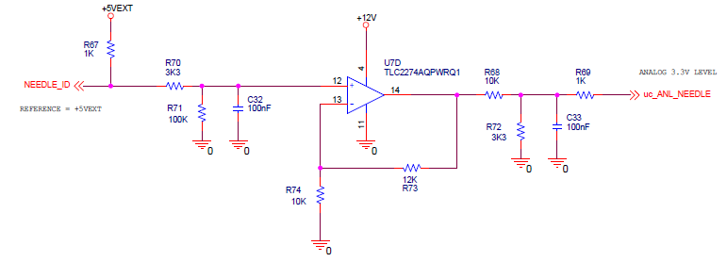

Fattore di conversione teorico: 0.5233;

Verifica e performance
Valore di tensione V(uc_ANL_NEEDLE) con NEEDLE_ID aperto: 2.74V (atteso = 2.616);
Valore letto con Vin = 2.61V (resistenza circa 1K): 1.44V

Voltage value V(uc_ANL_NEEDLE) with NEEDLE_ID open: 2.74V (expected = 2.616);
Read value with Vin = 2.61V (resistance about 1K): 1.44V

RICONOSCIMENO ANALOGICO XSCROLL
Il riconoscimento della traslazione dell’asse X avviene tramite segnale analogico ottenuto come partitore tra resistenze remote su alimentazione 5VEXT.
Il segnale viene bufferizzato, filtrato e convertito su range 3.3V

The recognition of the translation of the X axis is done by an analog signal obtained as a splitter between remote resistors on 5VEXT power supply.
The signal is buffered, filtered and converted to 3.3V range
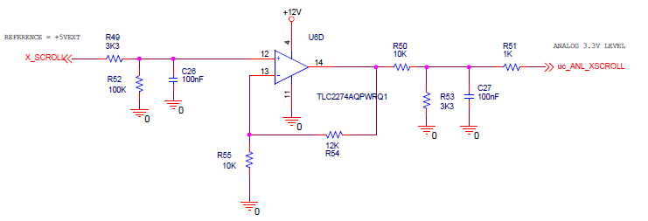

Fattore di conversione teorico: 0.528;

Verifica e performance
…

RICONOSCIMENO POSIZIONE SCIVOLO
Il riconoscimento della posizione dello scivolo sul cuneo viene ottenuto come partizione della tensione 12V (TURR-TRACEL_SH) e un potenziometro da 5K lineare.
Il segnale viene bufferizzato, filtrato e convertito in range 0-3.3V

The recognition of the position of the slide on the wedge is obtained as a partition of the voltage 12V (TURR-TRACEL_SH) and a potentiometer from linear 5K.
The signal is buffered, filtered and converted to 0-3.3V range

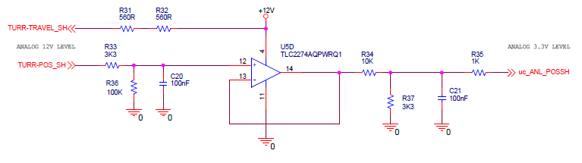

Formula di conversione:
Vout = 12 * (10 * psh / (10 *psh + 1.12)) * (100 /103.3) * (3.3/13.3);
con psh = [0:1];

Verifica e performance
…

